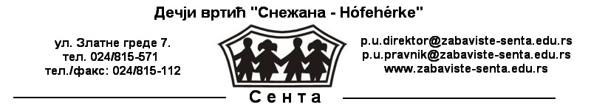

О Б А В Е Ш Т Е Њ Е

Испис предшколаца/ деце која крећу у школу/ врши се у периоду од 08. до 12. јуна 2020.године, електронским путем на mail адресу snezanaupis@gmail.com.

Родитељи су у обавези да попуне Захтев за испис, назначе као датум исписа 16.06.2020.године, и приложе доказ о уплати за месец март/последњи месец задужења-боравка у Установи.

Деца која током летњег распуста, остају у дежурству, исписују се крајем месеца августа, а деца којима је одложен упис у школу, не исписују се.

Деца, корисника социјалне помоћи и треће односно четврто дете по основу рођења, а који су ослобођени плаћања, само шаљу попуњен Захтев, на који као датум престанка уписују 31.08.2020. године/ датум са решења којим су ослобођени плаћања/.

ЗАХТЕВ ЗА ИСПИС ДЕТЕТА ИЗ ДЕЧЈЕГ ВРТИЋА
"СНЕЖАНА - HÓFEHÉRKE" СЕНТА

Молим да се моје дете ____________________________________, рођено
( име и презиме детета )

дана : ____________ године, испише из Установе – објекат __________________.
( назив објекта )

Последњи дан боравка у Установи је ___________________.
( датум )

До датума исписа измирио/ла сам све обавезе према Установи како налаже Уговор који је закључен са Установом.

Подносилац захтева
Родитељ-Законски заступник

__________________

Сента,---------------2020.године
датум

